HỘI THÁNH TIN LÀNH VIỆT NAM (MN)  CHI HỘI TÔ HIẾN THÀNH  BAN CƠ ĐỐC GIÁO DỤC |  | * Họ và tên: ________________________  * Năm sinh: _________ ĐT: ___________  * Lớp TCN: ________________________
LỜI SỐNG HẰNG NGÀY
Điểm

Bài số
21/26
Kinh Thánh: Giê-rê-mi 1-6
Thời gian: Từ ngày 24.05.2026 – 31.05.2026

I. Đọc Kinh Thánh: Hãy khoanh tròn những đoạn Kinh Thánh quý vị đã đọc xong trong tuần này:
Giê-rê-mi 01, 02, 03, 04, 05, 06.
II. Thực hiện theo yêu cầu của từng câu sau và cho biết địa chỉ đầy đủ, cụ thể:
- Chọn đáp án đúng nhất: Chúa bảo hãy đi tìm tại Giê-ru-sa-lem có bao nhiêu người làm sự công bình thì sẽ tha thứ cho thành ấy?

10 người
Vài ba người
1 người
1 nhóm người

Kinh Thánh:
- Đánh dấu (x) vào ô đúng:
Chúa đã biết Giê-rê-mi từ trước khi ông được tạo nên
Chúa đã lập Giê-rê-mi làm thầy tế lễ khi trước khi ông sinh ra
Chúa đã biệt riêng Giê-rê-mi trước khi ông sinh ra
Chúa đã lập Giê-rê-mi làm tiên tri khi Ngài kêu gọi ông
Kinh Thánh:
- “Tham lam” và “giả dối” là các từ miêu tả?

- Dân ngoại
- Dân sự/tiên tri & thầy tế lễ
- Giê-ru-sa-lem
- Dân phương bắc

Kinh Thánh:
- Tìm câu Kinh Thánh mô tả hình ảnh sau?
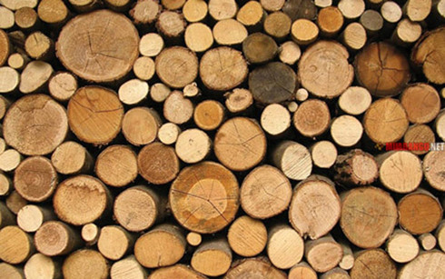
= Cha/sanh ra tôi
Kinh Thánh:
- Tìm câu Kinh Thánh có ý muốn nói Chúa là chồng của dân sự? Chép đầy đủ câu Kinh Thánh đó.

Kinh Thánh:
- Tìm câu Kinh Thánh mô tả ý sau?
Sự gian ác các ngươi phước hạnh rời xa
Tội lỗi các ngươi ngăn trở được phước
Kinh Thánh:
- “Những ngày không tính ra được” là những ngày gì? ( Điền Đ (đúng) và S (Sai) trước các câu sau)

….. Chúa làm phước cho dân sự
….. Dân sự quên Chúa
….. Dân sự phạm tội
….. Chúa dắt đưa dân sự

Kinh Thánh:
- Dân Y-sơ-ra-ên vốn là:
…………………………………………………………….
……………………………………………………………. Ngài.
Kinh Thánh:
- Giê-ru-sa-lem phải làm gì để được cứu?

- Từ bỏ thần tượng
- Đuổi dân ngoại ra khỏi xứ
- Từ bỏ của cải, hoa lợi
- Làm sạch điều ác trong lòng

Kinh Thánh:

- “CÂY HẠNH” trong sự hiện thấy của Giê-rê-mi có ý nghĩa gì?
Kính Thánh:


THÔNG BÁO
- Hạn nộp bài 21/26:31.05.2026. Bài nộp xin bỏ vào thùng Thu bài đọc Lời Sống Hằng Ngày.
Bài nộp trễ không được tính điểm. Không tính điểm bài nộp nhiều lần hoặc làm bằng bút chì.
Không được viết tắt các danh của Ba Ngôi Đức Chúa Trời.
- Quý tín hữu có thể quét mã QR để tải bài làm, hoặc tải từ link:
https://httltohienthanh.org/co-doc-giao-duc/loi-song-hang-ngay
- Nhận bài: tại lớp Trường Chúa Nhật hoặc bàn Tiếp Tân / phòng Trường Chúa Nhật.
- Mời quý tín hữu tích cực tham gia chương trình này.
Chương Trình LỜI SỐNG HẰNG NGÀY

